**功能点入口：**

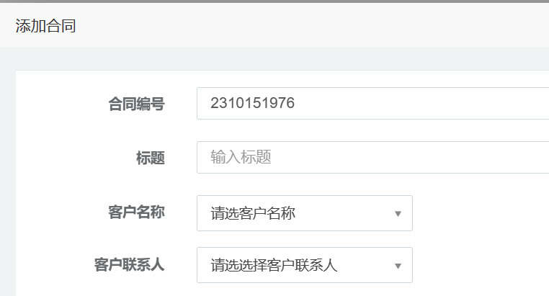

**关联数据库：**

CREATE TABLE `fly_sys_user` (

`id` int(16) NOT NULL AUTO_INCREMENT,

`account` varchar(32) NOT NULL DEFAULT '',

`password` varchar(500) NOT NULL DEFAULT '',

`name` varchar(32) DEFAULT '',

`gender` varchar(2) DEFAULT '',

`tel` varchar(32) DEFAULT '',

`mobile` varchar(32) DEFAULT '',

`qicq` varchar(32) DEFAULT '',

`address` varchar(256) DEFAULT '',

`zipcode` varchar(256) DEFAULT '',

`email` varchar(128) DEFAULT '',

`roleID` varchar(50) NOT NULL DEFAULT '',

`deptID` int(16) NOT NULL DEFAULT '0',

`positionID` int(16) NOT NULL DEFAULT '0',

`intro` varchar(1024) NOT NULL DEFAULT '',

`adt` datetime DEFAULT NULL,

`identity` varchar(50) DEFAULT '',

`status` int(16) DEFAULT '0' COMMENT '账号状态 0=正常，1=冻结',

PRIMARY KEY (`id`)

) ENGINE=InnoDB DEFAULT CHARSET=utf8 COMMENT='系统用户表';

CREATE TABLE `cst_customer` (

`customer_id` int(16) unsigned NOT NULL AUTO_INCREMENT,

`name` varchar(64) NOT NULL DEFAULT '' COMMENT '客户名称',

`customer_no` varchar(64) NOT NULL DEFAULT '' COMMENT '客户编号',

`create_user_id` int(16) NOT NULL DEFAULT '0' COMMENT '创建人员',

`owner_user_id` int(16) NOT NULL DEFAULT '0' COMMENT '归属人员',

`create_time` datetime DEFAULT NULL,

`next_time` datetime DEFAULT NULL COMMENT '下次沟通时间',

`conn_time` datetime DEFAULT NULL COMMENT '最近联系时间',

`conn_body` varchar(1024) NOT NULL DEFAULT '' COMMENT '最近沟通内容',

`linkman` varchar(250) DEFAULT '' COMMENT '客户代表',

`source` varchar(250) DEFAULT '' COMMENT '客户来源',

`grade` varchar(250) DEFAULT '' COMMENT '客户等级',

`industry` varchar(250) DEFAULT '' COMMENT '客户行业',

`mobile` varchar(250) DEFAULT '' COMMENT '联系手机',

`tel` varchar(250) DEFAULT '' COMMENT '联系电话',

`address` varchar(250) DEFAULT '' COMMENT '联系地址',

`intro` varchar(250) DEFAULT '' COMMENT '客户介绍',

`needs` varchar(250) DEFAULT '' COMMENT '客户需求',

PRIMARY KEY (`customer_id`)

) ENGINE=InnoDB DEFAULT CHARSET=utf8 COMMENT='客户信息表';

CREATE TABLE `cst_linkman` (

`linkman_id` int(16) unsigned NOT NULL AUTO_INCREMENT,

`customer_id` int(16) NOT NULL DEFAULT '0',

`name` varchar(256) NOT NULL DEFAULT '',

`gender` smallint(1) NOT NULL DEFAULT '0' COMMENT '姓别1=男，0=女',

`postion` varchar(256) NOT NULL DEFAULT '' COMMENT '职位、',

`tel` varchar(256) NOT NULL DEFAULT '',

`mobile` varchar(256) NOT NULL DEFAULT '',

`qicq` varchar(256) NOT NULL DEFAULT '',

`email` varchar(256) NOT NULL DEFAULT '',

`zipcode` varchar(256) NOT NULL DEFAULT '',

`address` varchar(1024) NOT NULL DEFAULT '',

`intro` text,

`create_user_id` int(16) NOT NULL DEFAULT '0',

`create_time` datetime DEFAULT NULL,

PRIMARY KEY (`linkman_id`)

) ENGINE=InnoDB DEFAULT CHARSET=utf8 COMMENT='客户联系人';

**功能流程图：**

